8. 基础按所用材料及受力特点可分为 刚性基础 和 非刚性基础 。
1、下面属于柔性基础的是…………………………………………（A ）
A. 钢筋混凝土基础 B. 毛石基础
C. 素混凝土基础 D. 砖基础
42 从室外设计地面至基础底面 的垂直距离称为基础埋深。
15、基础埋深的最小深度为……………………………（ B ）
A. 0.3m B. 0.5m C. 0.6m D. 0.8m

9.当地下水位很高,基础不能埋在地下水位以上时,应将基础底面埋置在( )以下,从而减少和避免地下水的浮力和应响等。
A. 最高水位200mm
B. 最低水位200mm
C. 最低水位500mm
D. 最高与最低水位之间
答案：B

7、什么是基础的埋深？其影响因素有哪些？
就是从室外设计地面至基础地面的垂直距离
影响因素：建筑物上部荷载的大小、地基土质的好坏、地下水位的高低、土的冰冻的深度、新旧建筑物的相邻交接关系等

8、什么是刚性基础、柔性基础？
由刚性材料制作的基础称为刚性基础
在混凝土基础的底部配以钢筋，利用钢筋来承受拉应力，使基础底部能够承受较大的弯矩，这时，基础宽度不受刚性角的限制，故称钢筋混凝土基础为非刚性基础或柔性基础

4、刚性基础的受力特点是（ ）
A、抗拉强度大、抗压强度小 B、抗拉、抗压强度均大
C、抗剪切强度大 D、抗压强度大、抗拉强度小
5. 下列有关基础的埋置深度，何者是正确的？
- 除岩石地基外，基础埋深不宜小于1m。
- 当上层地基的承载力大于下层土时，宜利用上层土作持力层。
- 在抗震设防区，除岩石地基外，天然地基上的箱形和筏形基础其埋置深度不宜小于建筑物高度的1/10。
- 桩箱或桩筏基础的埋置深度不宜小于建筑物高度的1/15
6.下列对深基础和浅基础的说法，何者是正确的？
- 当基础埋深大于或等于4m叫深基础
- 当基础埋深大于或等于基础宽度的5倍时，叫深基础
- 确定基础埋深时，应优先考虑浅基础
- 基础埋深小于4m或基础埋深小于基础宽度的4倍时，叫浅基础

16、当地下室的常年和最高水位都在地下室地面标高以下时，只需做防潮处理，在墙面外侧设防潮层
17、按传力情况的不同，基础可分为柔性基础、刚性基础两种类型。
18、当地基土有冻胀现象时，基础应埋置在冰冻线以下约200mm的地方。
19、 地基分为人工地基和天然地基两大类。
20、室外设计地面至基础底面的垂直距离称为基础的埋置深度。

10、柔性基础与刚性基础受力的主要区别是（ C）
A、柔性基础比刚性基础能承受更大的荷载
B、柔性基础只能承受压力，刚性基础既能承受拉力，又能承受压力
C、柔性基础既能承受压力，又能承受拉力，刚性基础只能承受压力。
D、刚性基础比柔性基础能承受更大的垃力

26、一刚性基础，墙宽240㎜，基础高600㎜，刚性角控制在1：1.5，则该基础宽度为（D ）。
A．1800㎜ B．800㎜ C．800㎜ D．1040㎜
27、砖基础采用等高大放脚的做法，一般为每2皮砖挑出 ( D )的砌筑方法。
A. 一皮砖 B. 3/4砖 C. 1/2砖 D. 1/4砖
28、地基中需要进行计算的土层称为( B )。
A. 基础 B. 持力层 C. 下卧层 D. 人工地基
29、混凝土基础刚性角正切值(宽高比)的控制范围为( C )。
A. ≤1:1.5 B. ≥1:1.5 C. ≤1:1 D. ≥1:1
30、地基（ B ）。
A、是建筑物的组成构件 B、不是建筑物的组成构件
C、是墙的连续部分 D、是基础的混凝土垫层
31、一～六层建筑贴邻一已有三层建筑建造，基础底相差1.5m，则两基础水平距离最小应为（ A ）。
A．1.5m B．1.8m C．3.0m D．5.0m
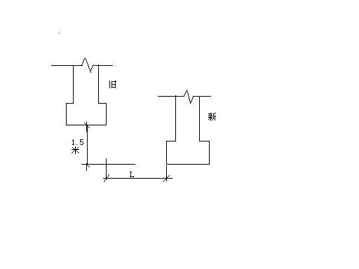
32、地基土质均匀时，基础应尽量浅埋，但最小埋深应不小于（B ）
A 300mm B 500mm C 800mm D 1000mm

4、刚性基础——由砖石、毛石、素混凝土、灰土等刚性材料制作的基础，受刚性角的限制。
柔性基础——不受刚性角限制的基础，一般是指用钢筋混凝土浇筑的基础。

